Note d’information aux participants

Lieu de la réunion
La table ronde se tiendra au Rt. Hon. Dr. Sir. Tomasi Puapua Convention Centre (TPCC) à Funafuti, Tuvalu.
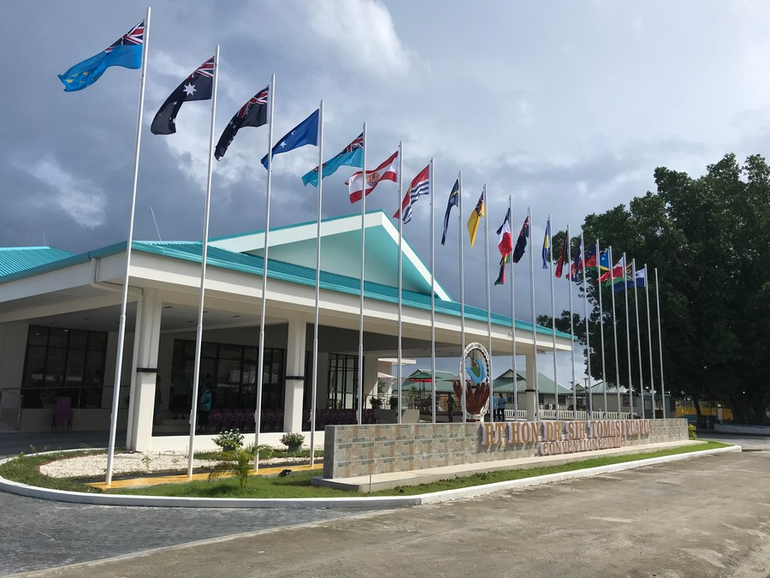

Inscription
La réunion se tiendra en présentiel. L'inscription débutera à 8 heures le premier jour de la table ronde pour un Pacifique propre.

hébergement
Veuillez noter que le gouvernement de Tuvalu a réservé des logements pour les délégués. Si vous avez besoin d'un hébergement pour la table ronde, veuillez contacter Mme Susana Telakau à susanat@sprep.org et Mme Davina Tiitii at davinat@sprep.org pour une réservation.

Visas de transit
Vous devriez maintenant avoir rempli (et, nous espérons l’avoir reçu) votre visa de transit pour l'Australie, la Nouvelle-Zélande ou tout autre pays en fonction de vos vols. Veuillez noter qu'il est de votre responsabilité d'obtenir les visas de transit requis pour voyager à Tuvalu.

Visa d'entrée à Tuvalu
Il n'est pas nécessaire d'obtenir un visa d'entrée pour Tuvalu. Néanmoins, vous devez :
- Être en possession d'un passeport valable au moins six mois après la date de sortie du pays et comportant une page de visa vierge.
- Être en possession d'une preuve de vol de continuation et de vol de retour.
- Être en possession de tous les documents requis pour la destination suivante.
- Détenir les documents prouvant l'objet du voyage (par exemple, une lettre de couverture ou de soutien, des inscriptions à des conférences, etc.).
- Détenir la preuve que vous disposez de fonds suffisants par rapport à la durée prévue de votre séjour.

Assurance voyage
Il est de votre responsabilité de souscrire une assurance voyage. Nous recommandons vivement à tous les délégués de souscrire une police d'assurance voyage dès que possible. Veillez à ce que votre police couvre les accidents, la santé, etc. En cas d'accident, le PROE ne sera pas en mesure d'apporter un soutien financier, c'est pourquoi votre assurance doit être facilement accessible.

Indemnité journalière de subsistance
L'indemnité journalière de subsistance est calculée sur la base de l'indemnité journalière de subsistance standard du PROE. L'indemnité journalière de subsistance est calculée sur la base suivante :
- L'indemnité journalière de subsistance sera payée au taux plein (indemnité journalière de subsistance pour couvrir l'hébergement, les repas et les frais accessoires).

L'indemnité journalière de subsistance sera versée en espèces à Funafuti, Tuvalu. Veuillez noter que les Tuvalu utilisent la monnaie australienne (AUD).

